FIZLAS-2MI-SALIC
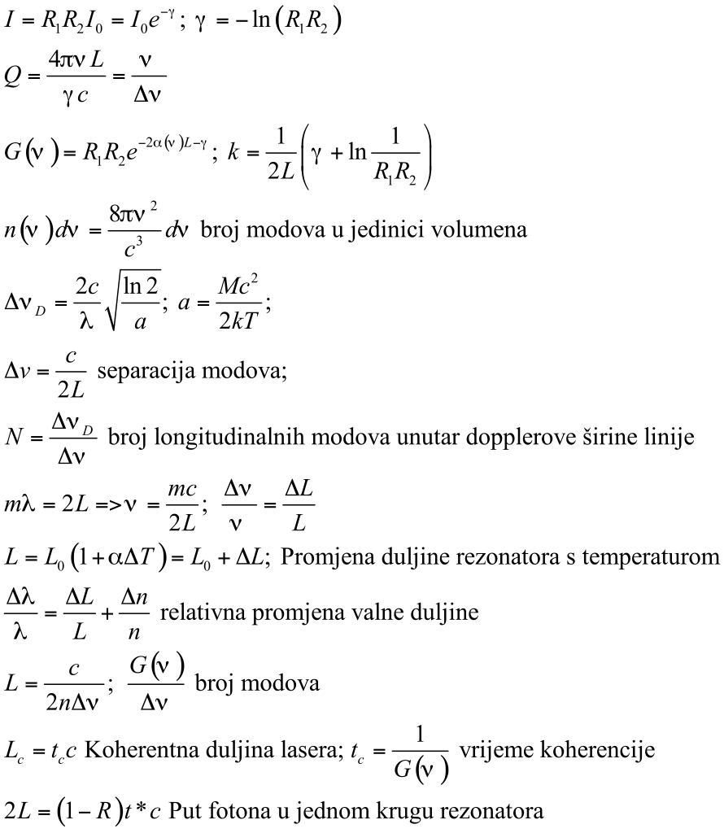

Gustoća modova u šupljini
duljina stranice mora biti višekratnik od λ/2
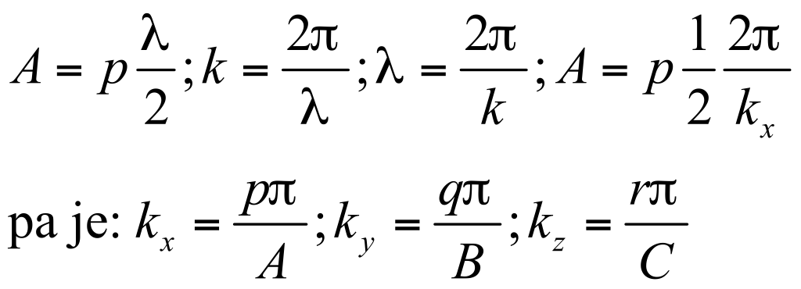
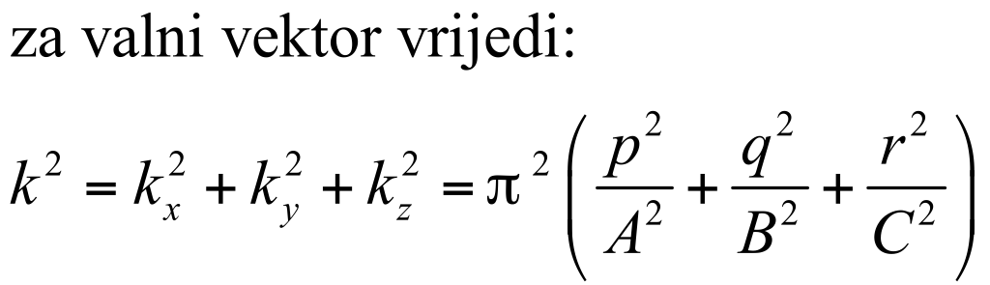
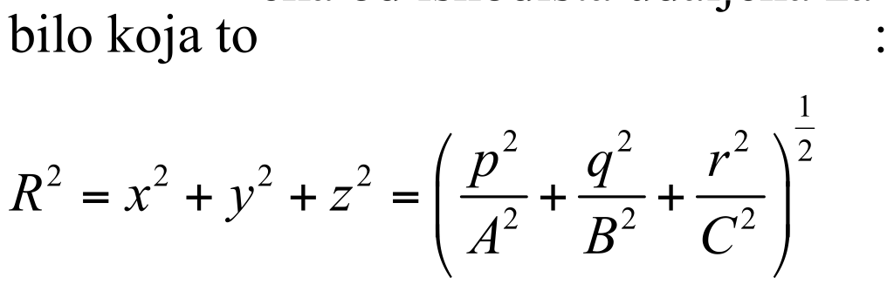
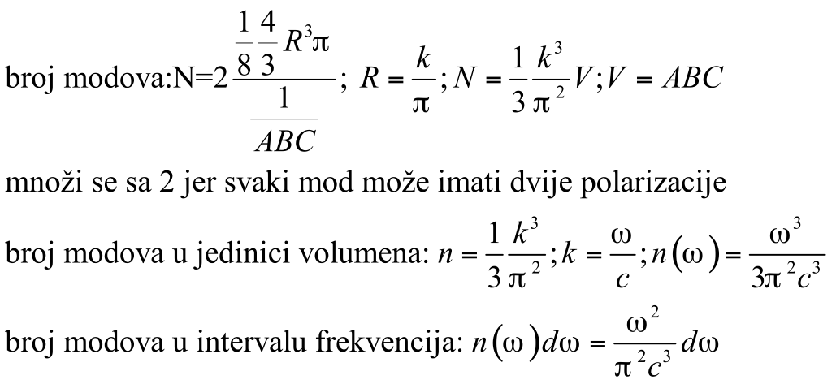

Dijelovi lasera: aktivni medij, mehanizam pobude,
povratni mehanizam, izlazni mehanizam
Gaussov osnovni mod: Gaussov profil intenziteta laserske
zrake odgovara teoretskom TEM₀₀ modu, te je najčešći kod
većine lasera. Gaussov mod odlikuje se jednim središnjim
maksimumom od kojeg se intenzitet svjetlosti rasipa po
Gaussovoj razdiobi.
Fabry-Perot interferometar: najjednostavniji model laserske šupljine
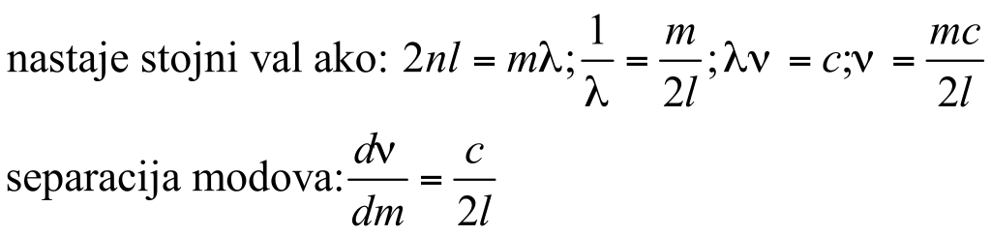
Faktor dobrote
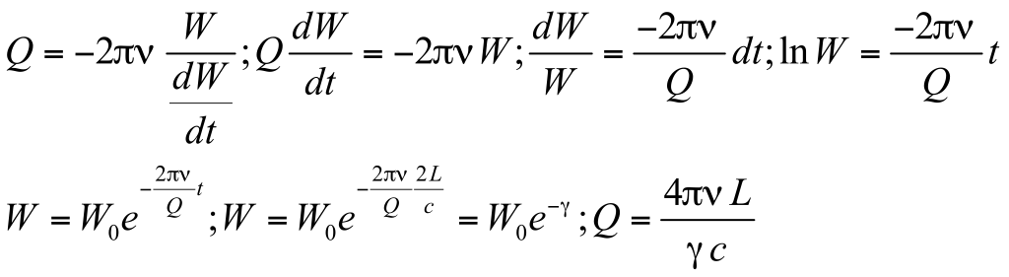
Fabry-Perot etalon:
za n>n' reflektirani val je za π pomaknut u odnosu na upadni
val djelom prođe kroz etalon i reflektira se na drugoj plohi (na njoj
nema promjene u fazi)
val reflektiran na drugoj plohi se razlikuje u fazi za π
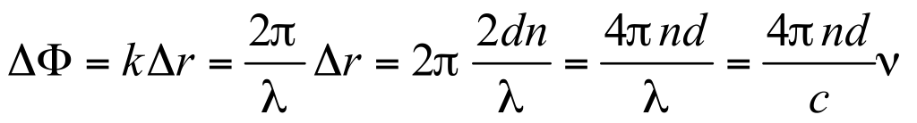
prvi i drugi reflektirani val se razlikuju u fazi za π
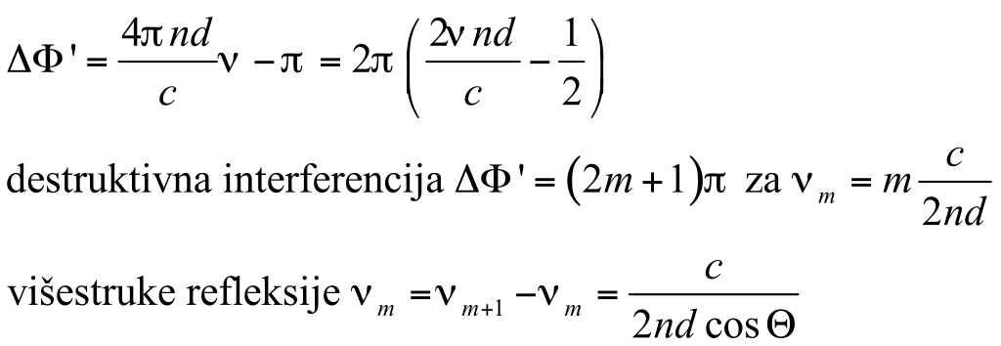
Transmisija u FP etalonu
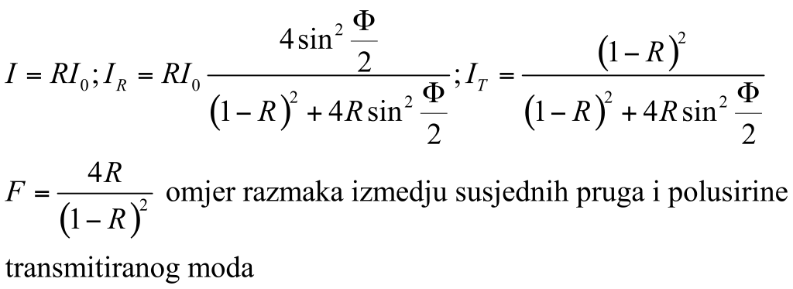
Youngov pokus
Svaka točka na jednodimenzionalnom izvoru emitira valove oni prolaze kroz pukotine i njihova superpozicija određuje raspodjelu intenziteta u ravnini B , u nekoj točki P te ravnine.
U proizvoljnoj točki P ravnine B rezultantni intenzitet će ovisiti o razlici faza ∆φ= φ i o razlici optičkih puteva . b duljina izvora svjetlosti je vrlo mala u usporedbi s njegovom udaljenosti od zastora r.
Razlika puteva 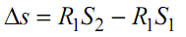 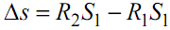 jer je 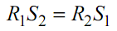.

0.) Gaussov osnovni mod - Gaussov profil intenziteta laserske zrake odgovara teoretskom TEM00 modu, te je najčešći kod većine lasera. Gaussov mod odlikuje se jednim središnjim maksimumom od kojeg se intenzitet svjetlosti rasipa po Gaussovoj razdiobi.
1.) Vrste rezonatora: Optički, Nestabilni, Konfokalni. Laserski.
- Optički rezonator je općenito sastavljen od dva zakrivljena zrcala postavljena jedno nasuprot drugog.
- Nestabilni rezonatori se koriste kada se iz rezonatora žele ukloniti transverzalni modovi višeg reda.
- Pozitivna grana konfokalnog rezonatora ima osobinu da su oba parametra, g1 i g2 pozitivna; jedno zrcalo ima pozitivan olumjer zakrivljenosti, dok je drugo s negativnom zakrivljenosti. Negativna strana nestabilnog rezonatora ima oba zrcala pozitivne zakrivljenosti, a samo jedan od parametara g1 i g2 je negativan.
2. ) Spektralna karakteristika laserskog zračenja
Spektar frekvencija lasera određen je spektralnom karakteristikom medija i rezonnatnim modovima rezonatora. Svi modovi koji su iznad praga laserske akcije sudjeluju u laserskim oscilacijama. Može ih biti više.
3.) Fabry-Perot interferometar: Najjednostavniji model laserske šupljine.
Nastaje stojni val ako je: λ m nl = 2. ν=mc/2l
Separacija modova: dv/dm=c/2L.
4.) Rad lasera
Kada snaga pumpanja dosegne vrijednost praga započinju laserske oscilacije tamo gdje je pojačanje najveće. Za vrijeme pumpanja pojačanje je veće od gubitaka i stimulirani val u rezonatoru se pojačava u svakom krugu. Pojačavaju se sve frekvencije koje su iznad praga.
5.) Oblici rezonatora:
- Rezonatori s ravnim zrcalima
- Rezonatori sa sfernim zrcalima
Prema stabilnosti:
- Stabilni rezonatori i Nestabilni rezonatori
Uobičajeni rezonatori:
- Konfokalni , Koncentrični, Simetrični, Simetrično konfokalni, Simetrični koncentrični, Semikonfokalni, Ravni.
6.) Eksperimentalna realizacija jednomodnih lasera
Laser može oscilirati istovremeno u više transverzalnih TEMpqr i longitudinalnih modova TEM00r. Laseri nastoje raditi u najvišim mogućim modovima jer oni imaju veći promjer snopa što im omogućava da iz sredstva izvuku što više energije.
7.) Fabry-Perot etalon
FP etalon (planparalelni sloj od stakla ili kvarca) ili FP interferometar (dvije paralelne staklene ploče razmaknute za d)
- za n>n' reflektirani val je za π pomaknut u odnosu na upadni
- val djelom prođe kroz etalon i reflektira se na drugoj plohi (na njoj nema promjene u fazi)
- val reflektiran na drugoj plohi se od upadnog razlikuje u fazi za: ∆Φ=4πndv/c.
8.) Spektralna moć razlučivanja
Definira se kao: R=|λ/∆ λ |=|v/∆v |Rayleighijev kriterij
∆λ=λ₁-λ₂ najmanja razlika dviju bliskih linija koje su razlučene kao dvije.
Linije su razlučene ako središte ogibnog maksimuma jedne linije pada u prvi minimum druge linije.
Za što bolje razlučivanje želimo da R bude što veći, tj. ∆λ=λ₁-λ₂ što manji.
9) Koherencija
Svjetlost je koherentna ako među fotonima postoji konstantan ili predvidiv fazni odnos, pri čemu se koherencija manifestira kao prostorna i vremenska.
Kod prostorne koherencije promatra se fazni odnos valova na različitim mjestima u prostoru u isto vrijeme (Youngov eksperiment).
Kod vremenske koherencije promatra fazni odnos valova na istom mjestu u prostoru ali u različitim vremenima. Vremenska koherencija se mjeri Michelsonovim interferometrom.
Ako je razlika faze valova koji stižu u točku P u vremenima t1 i t2 ista za sve valove: ∆Φ=Φ(P,t₁)-Φ(P,t₂) val je vremenski koherentan.
10.) Youngov pokus
Svaka točka na jednodimenzionalnom izvoru R₁R₂ emitira valove. Oni prolaze kroz pukotine i njihova superpozicija određuje raspodjelu intenziteta u ravnini B , u nekoj točki P te ravnine.
U proizvoljnoj točki P ravnine B rezultantni intenzitet će ovisiti o razlici faza ∆φ= φ(S₁)-φ(S₂) i o razlici optičkih puteva S₁P-S₂P. b duljina izvora svjetlosti je vrlo mala u usporedbi s njegovom udaljenosti od zastora r.
Razlika puteva ∆s=R₁S₂-R₁S₁ ∆s=R₂S₁-R₁S₁, jer je R₁S₂=R₂S₁.
11.) 3 načina za dobivanje pulsa: Gain-switching, Q-switching, Mode-locking

DODATAK
Faktor dobrote:
W - ukupna energija u rezonatoru
dW/dt - gubitak energije u jednom krugu u rezonatoru
Nakon jednog zatvorenog kruga u vremenu t=2L/c energija se smanji: W=W₀e^{-γ}

Kazalo pojmova:
koeficijent gubitaka - γ
koeficijenti odbijanja zrcala - R₁ i R₂
intenzitet svjetlosti - I
faktor dobrote - Q
sirina emitirane linije ili promjena rezonantne frekv. - Δv
duljina rezonatora ili rezonantna frekvencija - v
intenzitet elektromagnetskog vala - I(v,2L)
koeficijent apsorpcije - α
faktor pojačanja elektromagnetskog vala - k

Faktor pojačanja elektromagnetskog vala pri prolazu kroz sredstvo duljine L:
I(v,L)=I(v,0)e^{-2α(v)l}, gdje je α(v) koeficijent apsorpcije.
Ako u sredstvu postoji inverzija naseljenosti (N_{k}>N_{i}) i ako je E_{k}-E_{i}=hv, koeficijent apsorpcije postaje negativan i val se pojačava. Ako je aktivno sredstvo između zrcala (koeficijent odbijanja je 1), krivulja pojačanja je:
G(v)=I(v,2L)/I(v,0)=e^{-2α(v)L}
Dio izgubljenog vala opisuje koeficijent γ. Intenzitet je I=I₀e^{-γ}. Ukupni intenzitet je: I(v,2L)=I(v0)e^{-2α(v)L-γ}, G(v)= e^{-2α(v)L-γ.}
Elektromagnetski val ce biti pojacan ako je G(v)>=1. Granični slučaj G(v)=1 je prag laserske akcije; e^{-2α(v)L-}γ=1, -2α(v)L=γ. Faktor pojačanja k(v)=-α(v)=γ/(2L).

31. Zadatak: P=I₀e⁻²w²PI

